Отчеты – Пользовательские отчеты – Коллекция «Пользовательские отчеты» - отчет «Инвентарная книга».

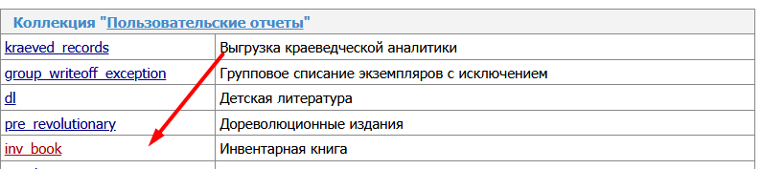

Т.к. у вас в библиотеке принято обозначать брошюры БН+05…, то никакого номера нет. Поэтому необходимо два раза запускать этот отчет

Запуск №1

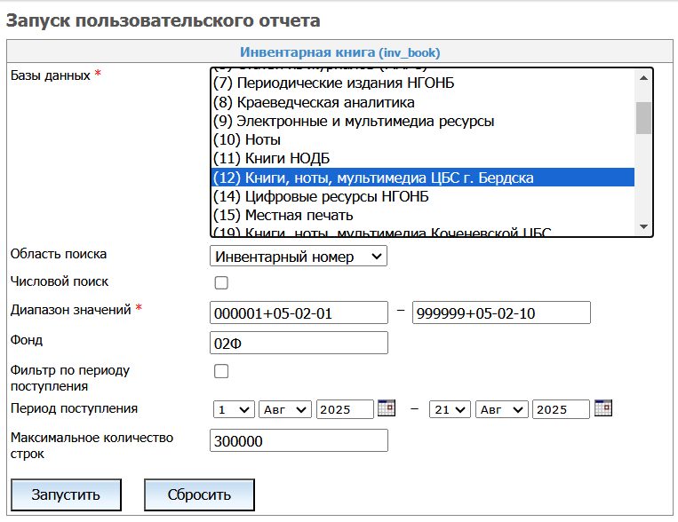

Запуск №2

